E/ECE/324/Rev.2/Add.128/Rev.4/Amend.2−E/ECE/TRANS/505/Rev.2/Add.128/Rev.4/Amend.2
29 January 2020

Соглашение
О принятии согласованных технических правил Организации Объединенных Наций для колесных транспортных средств, предметов оборудования и частей, которые могут быть установлены и/или использованы на колесных транспортных средствах, и об условиях взаимного признания официальных утверждений, выдаваемых на основе этих правил Организации Объединенных Наций*
(Пересмотр 3, включающий поправки, вступившие в силу 14 сентября 2017 года)
_________
Добавление 128 – Правила № 129 ООН
Пересмотр 4 – Поправка 2
Дополнение 2 к поправкам серии 03 − Дата вступления в силу: 11 января 2020 года
Единообразные предписания, касающиеся официального утверждения усовершенствованных детских удерживающих систем, используемых на борту автотранспортных средств
Настоящий документ опубликован исключительно в информационных целях. Аутентичным и юридически обязательным текстом является документ: ECE/TRANS/WP.29/2019/40.
_________
ОРГАНИЗАЦИЯ ОБЪЕДИНЕННЫХ НАЦИЙ
Пункт 2.26 изменить следующим образом:
«2.26 "Съемное детское кресло" означает цельную усовершенствованную детскую удерживающую систему, предназначенную для удержания ребенка лицом назад в полулежачем положении. Оно сконструировано таким образом, чтобы удерживающие силы в случае лобового столкновения распределялись вдоль тела и головы ребенка, за исключением конечностей. Оно сконструировано таким образом, чтобы его можно было вынуть из транспортного средства вместе с находящимся в нем ребенком без отстегивания какого-либо ремня и перемещать за пределами транспортного средства».
Включить новый пункт 2.62 следующего содержания:
«2.62 "Вставка" означает составную часть УДУС, обеспечивающую дополнительную поддержку ребенку и являющуюся неотъемлемым элементом, который необходим для соблюдения всех требований в отношении полного заявленного ростового диапазона либо его части».
Пункт 4.5 изменить следующим образом:
«4.5 На усовершенствованных детских удерживающих системах цельной конструкции, которые могут использоваться по направлению и против направления движения, должна быть прочно прикреплена этикетка (на той части, где размещается ребенок), которая должна быть видна лицу, устанавливающему усовершенствованную детскую удерживающую систему в транспортном средстве:
Изготовителю разрешается включать слово "месяцев" для разъяснения указанного на этикетке обозначения "M". Слово "месяцев" должно быть написано на языке, наиболее распространенном в стране или странах, где продается изделие. Допускается использование более одного языка.
Минимальный размер этикетки: 40 x 40 мм.

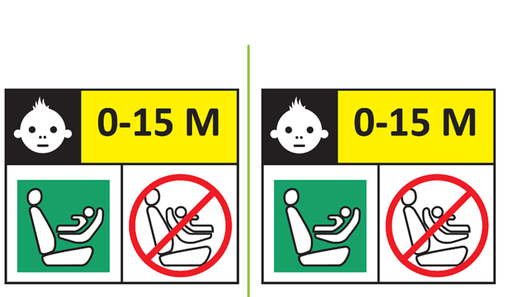
(месяцев)
(по выбору
изготовителя)

Факультативная
Стандартная
Запрещающий знак: красного цвета
Контур этикетки: вертикальные и горизонтальные линии черного цвета
Квадрат:
зеленого цвета
Белый фон
Обозначение вверху белого цвета на черном фоне
Весь текст черного цвета на желтом или автожелтом фоне
Белый фон

На усовершенствованных детских удерживающих системах цельной конструкции, которые могут использоваться только по направлению движения, должна быть прочно прикреплена этикетка (на той части, где размещается ребенок), которая должна быть видна лицу, устанавливающему усовершенствованную детскую удерживающую систему в транспортном средстве:
Изготовителю разрешается включать слово "месяцев" для разъяснения указанного на этикетке обозначения "M". Слово "месяцев" должно быть написано на языке, наиболее распространенном в стране или странах, где продается изделие. Допускается использование более одного языка.
Минимальный размер этикетки: 40 x 40 мм.
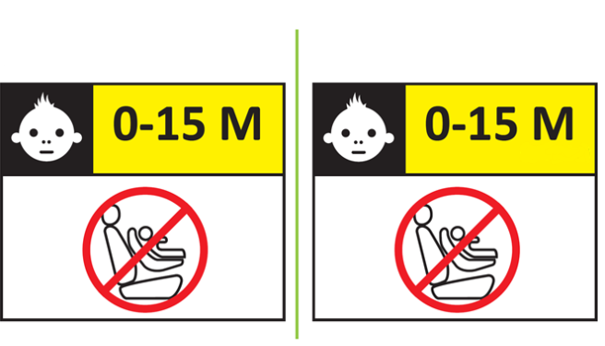»
Стандартная
(месяцев)
(по выбору
изготовителя)

Факультативная
Пункт 4.10 изменить следующим образом:
«4.10 На съемной вставке должна быть прочно прикреплена этикетка с указанием торговой марки, модели и размерного диапазона усовершенствованной детской удерживающей системы, для которой она предназначена. Этикетка должна иметь минимальные размеры 40 x 40 мм либо эквивалентную площадь».
Пункт 4.10 (прежний), изменить нумерацию на 4.11.
Включить новый пункт 6.1.2.8 следующего содержания:
«6.1.2.8 Съемное детское кресло должно быть сконструировано таким образом, чтобы в нем могли разместиться дети ростом не более 87 см».
Пункт 6.2.1.1 изменить следующим образом:
«6.2.1.1 удерживающее ребенка устройство обеспечивало необходимую защиту при любой допустимой установке усовершенствованной детской удерживающей системы.
Вставка должна образовывать только один слой на поверхности сиденья. Это не исключает возможности использования дополнительных вставок для целей "комфорта" при условии, что они не являются необходимыми для выполнения требований Правил.
В случае "специальных удерживающих устройств" основное средство удержания должно обеспечивать требуемую защиту при любой допустимой установке усовершенствованной детской удерживающей системы без использования возможных дополнительных удерживающих устройств».
Пункты 6.6.4.4.1.1 и 6.6.4.4.1.1.1 изменить следующим образом:
«6.6.4.4.1.1 Усовершенствованные детские удерживающие системы, устанавливаемые по направлению движения
Перемещение головы: никакая часть головы манекена не должна выступать за пределы плоскостей BA, DA и DE, показанных на рис. 1 ниже. Однако голова манекена может выступать за пределы плоскости DE, если часть конструкции детского удерживающего устройства позади головы манекена, а именно подушка или опора для головы, находится в том месте, где голова пересекает плоскость DE.
Этот момент определяют по результатам проверки с точностью до 300 мс или в момент окончательного возращения манекена в неподвижное состояние в зависимости от того, что происходит раньше;
за исключением бустерных сидений, при использовании манекена Q10, когда:
а) значение по отношению к плоскости DA составляет 840 мм;
b) значение по отношению к плоскости BA составляет 550 мм;
c) для определения плоскостей DA и DE фазу отскока не учитывают.
6.6.4.4.1.1.1 Если испытание проводится в соответствии с пунктом 6.6.4.1.6.2 или пунктом 6.6.4.1.8.2 выше, то к значению перемещения головы на расстоянии между точкой Cr и плоскостью AB применяют допуск +10%.
Рис. 1
Схема испытания устройства, установленного по направлению движения
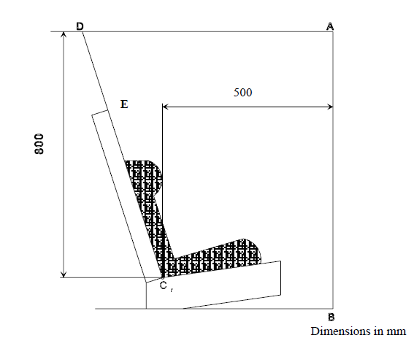»
Размеры в мм
Пункт 7.1.3.5.2.3 изменить следующим образом:
«7.1.3.5.2.3 Провес равномерно распределяют по всему привязному ремню.
В случае съемного детского кресла манекен помещают в усовершенствованную детскую удерживающую систему до ее установки на испытательный стенд. Все другие требования этого пункта должны быть соблюдены, как указано выше».
Пункт 10.2 изменить следующим образом:
«10.2 Должны соблюдаться минимальные требования в отношении процедур проверки соответствия производства, изложенные в приложении 12 к настоящим Правилам.
Процедуры проверки соответствия производства и все процедуры оценки должны соответствовать нормативным положениям, действовавшим на момент официального утверждения или, если это применимо, его распространений».
Пункт 14.3.3 изменить следующим образом:
«14.3.3 В случае усовершенствованной детской удерживающей системы цельной конструкции, установленной по направлению движения, на внешней стороне упаковки должна быть четко видна следующая информация:
"ВНИМАНИЕ! НЕ ИСПОЛЬЗОВАТЬ, ПОКА ВОЗРАСТ РЕБЕНКА НЕ ПРЕВЫСИТ 15 МЕСЯЦЕВ (см. инструкцию)".
В случае усовершенствованной детской удерживающей системы цельной конструкции, которую можно использовать по направлению и против направления движения, на внешней стороне упаковки должна быть четко видна следующая информация:
"ВНИМАНИЕ! НЕ ИСПОЛЬЗОВАТЬ ПО НАПРАВЛЕНИЮ ДВИЖЕНИЯ, ПОКА ВОЗРАСТ РЕБЕНКА НЕ ПРЕВЫСИТ 15 МЕСЯЦЕВ (см. инструкцию)".
»
Пункт 16.11 изменить следующим образом:
«16.11 Независимо от пунктов 16.9 и 16.10 Договаривающиеся стороны, применяющие настоящие Правила ООН, продолжают признавать и распространять официальные утверждения типа ООН, предоставленные на основании предыдущих серий поправок к настоящим Правилам ООН, для усовершенствованных детских удерживающих систем, которые не затронуты изменениями, внесенными на основании поправок серии 03».
Включить новый пункт 16.12 следующего содержания:
«16.12 До 1 сентября 2024 года Договаривающиеся стороны, применяющие настоящие Правила, продолжают распространять официальные утверждения, предоставленные на основании поправок серии 02 к настоящим Правилам».
Приложение 2, только пример знаков официального утверждения, изменить следующим образом:
«1. Схемы знаков официального утверждения
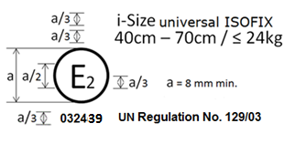
Универсальная ISOFIX размера i
40 см – 70 см / ≤ 24 кг
Правила № 129/03 ООН
а = 8 мм мин.
…
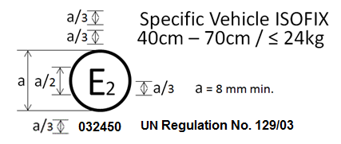
а = 8 мм мин.
ISOFIX для конкретного транспортного средства
40 см – 70 см / ≤ 24 кг

Правила № 129/03 ООН
…
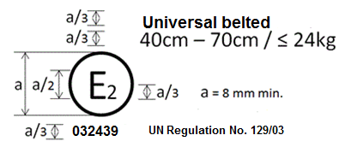
Правила № 129/03 ООН
Универсальная с ремнем
40 см – 70 см / ≤ 24 кг
а = 8 мм мин.
…
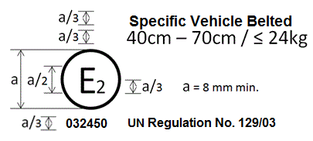
С ремнем для конкретного транспортного средства
40 см – 70 см / ≤ 24 кг
Правила № 129/03 ООН
а = 8 мм мин.
…
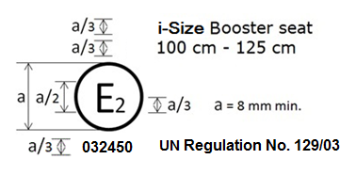
а = 8 мм мин.
Бустерное сиденье размера i
100 см – 125 см
Правила № 129/03 ООН
…
Бустерное сиденье для конкретного транспортного средства
125 см – 150 см
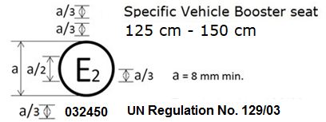
а = 8 мм мин.
Правила № 129/03 ООН
Усовершенствованная детская удерживающая система, на которой проставлен вышеуказанный знак официального утверждения... для размерного диапазона
125−150 см…
…
В случае сочетания вариантов, например усовершенствованной детской удерживающей системы, которая официально утверждена в качестве бустерного сиденья размера i для размерного диапазона 100–125 см и в качестве бустерного сиденья для конкретного транспортного средства для размерного диапазона
125–150 см, комбинированный знак официального утверждения выглядит следующим образом:
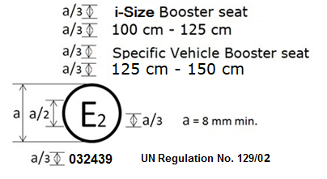
Бустерное сиденье для конкретного транспортного средства
125 см – 150 см
Бустерное сиденье размера i
100 см – 125 см
а = 8 мм мин.
Правила № 129/03 ООН

Допускаются только сочетания вариантов, предусмотренные в пункте 3.2.2.
2. Схемы знака официального утверждения
в сочетании со знаком модуля
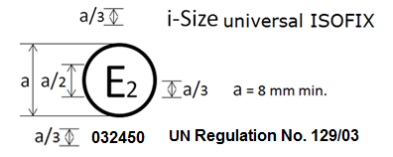
Правила № 129/03 ООН
Универсальная ISOFIX размера i
а = 8 мм мин.
…
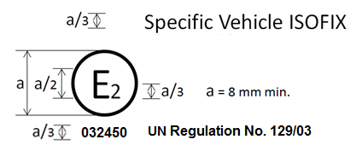
ISOFIX для конкретного транспортного средства
Правила № 129/03 ООН
а = 8 мм мин.
…
»

* Прежние названия Соглашения: Соглашение о принятии единообразных условий официального утверждения и о взаимном признании официального утверждения предметов оборудования и частей механических транспортных средств, совершено в Женеве 20 марта 1958 года (первоначальный вариант); Соглашение о принятии единообразных технических предписаний для колесных транспортных средств, предметов оборудования и частей, которые могут быть установлены и/или использованы на колесных транспортных средствах, и об условиях взаимного признания официальных утверждений, выдаваемых на основе этих предписаний, совершено в Женеве 5 октября 1995 года (Пересмотр 2).

